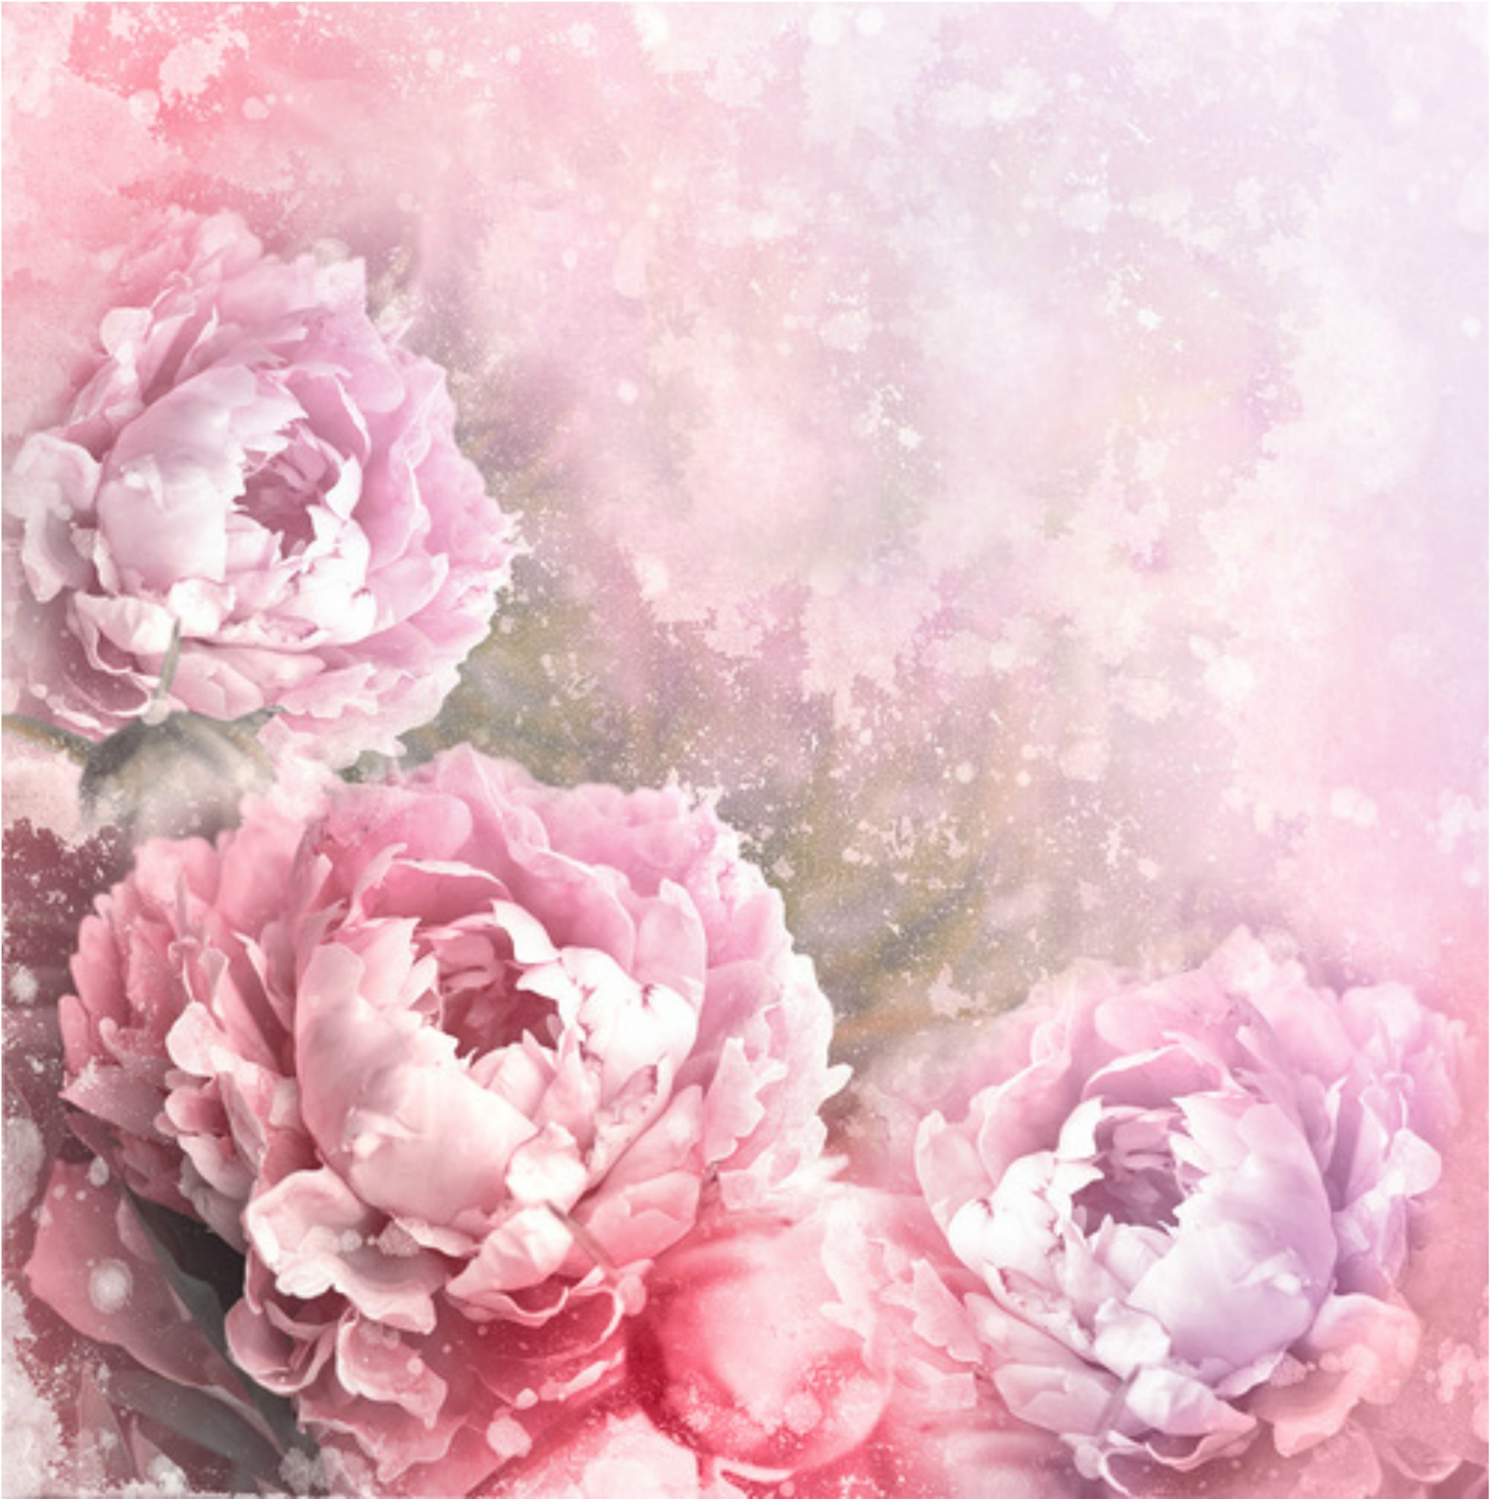

Дорогая Ольга Александровна!

Сердечно поздравляем Вас с Днём рождения!

Зебра и радуга чем-то похожи.
Зебра в полосочку, радуга тоже.
Пусть будет жизнь полосатою зеброй,
но не двух цветной, а разноцветной!

Пусть будет много зеленого цвета,
Зеленый – надежда и теплое лето.
Желтым пусть яркое солнце сияет,
Красным – любовь жизнь озаряет,
Синий поднимет над суетой,
он будет верной и доброй мечтой.

Желаем такого тебе разноцветья,
счастья, здоровья, любви и долголетия!

С уважением и любовью,
Представительство Вологодской области в СЗФО

20 августа 2019 года

